MONTIGNY-LENGRAIN
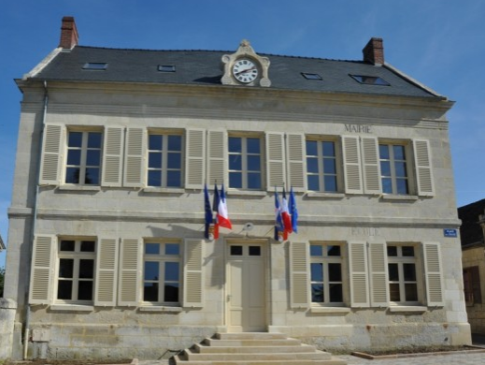
1 place de l’Eglise -02290
☎ 03.23.55.52.55
mairie@montigny-lengrain.fr

DÉCLARATION PRÉALABLE D’UNE MANIFESTATION SUR LA VOIE PUBLIQUE

Toute demande doit être adressée à l’attention de Madame le Maire, au plus tard 1 mois avant la date de la manifestation.

ASSOCIATION : ……………………………………………………………………………………………...
ADRESSE : ……………………………………………………………………………………………………
TÉLÉPHONE : ……………………………………………………………………………………………….
MAIL : …………………………………………………………………………………………………………

Madame le Maire,

Je vous informe que l’association ……………………………………………………………………………….
souhaite organiser (type d’évènement) : ………………………………………………………………………..
sous l’appellation (nom de l’évènement) : ……………………………………………………………………...
Le : ……………………………………………………………………………………………………………...
À : ………………………………………………………………………………………………………………

Le bon déroulement de la manifestation requiert une occupation temporaire du domaine public par l’association :
Le : ……………………………………………………………………………………………………………...
Heure de début : ………………………………………………………………………………………………...
Heure de fin : ……………………………………………………………………………………………………
À l’endroit suivant : …………………………………………………………………………………………….

J’estime le nombre maximum de personnes susceptibles d’être rassemblées au même endroit au même moment à …………………………………………………………………………………………………….....
Je me tiens à votre disposition pour tout renseignement complémentaire que vous jugerez utile.
Je vous prie d’agréer, Madame le Maire, l’assurance de ma considération distinguée.

Date : Signature du représentant de l’association :

